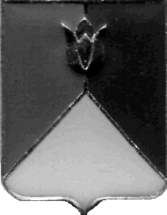
РОССИЙСКАЯ ФЕДЕРАЦИЯ
АДМИНИСТРАЦИЯ КУНАШАКСКОГО МУНИЦИПАЛЬНОГО РАЙОНА
ЧЕЛЯБИНСКОЙ ОБЛАСТИ

РАСПОРЯЖЕНИЕ

от 23.08.2021 г. № 440-р

О создании комиссии в рамках подготовки к рассмотрению внеплановой проверки МУП «Балык»

В соответствии с частью 3 статьи 269.2 Бюджетного кодекса Российской Федерации, постановлением администрации Кунашакского муниципального района от 22.12.2020 г. № 1804 «Об утверждении ведомственного стандарта по осуществлению полномочий внутреннего муниципального финансового контроля», постановлением администрации Кунашакского муниципального района от 08.12.2020 года № 1715 «Об утверждении положения об организации и проведении мероприятий в целях профилактики и упреждения правонарушений в финансово-бюджетной сфере»:
- Создать комиссию в рамках подготовки к рассмотрению внеплановой проверки МУП «Балык» для изучения договоров по выполнению инженерно-технических расчетов, связанных с обоснованием тарифов на регулируемые виды деятельности, расчётов связанных с технологическими режимами работы оборудования и инженерной инфраструктуры, услуги связанные с промышленной и производительной безопасностью, на выполнение соответствия оказанных услуг и выполненных работ.
- Утвердить следующий состав комиссии:
Председатель комиссии:
Саитхужина И.Р. | Руководитель Контрольного управления  администрации Кунашакского муниципального района
Члены комиссии:
Мокрецова Э.М. | Начальник отдела ЖКХ управления по жилищно-коммунальному хозяйству, строительству и  энергообеспечению администрации Кунашакского муниципального района
Фахрутдинова З.Р. | Исполняющий обязанности начальника Управления экономики и сельского хозяйства администрации Кунашакского муниципального района
Гумарова А.И. | Ведущий специалист Контрольного управления администрации Кунашакского муниципального района, секретарь
3. Контроль за исполнением настоящего распоряжения возложить на Руководителя Контрольного управления администрации Кунашакского муниципального района Саитхужину И.Р.

Глава района С.Н.Аминов

